高纯项目非标火法设备设计参数及供货要求
- 精馏炉机组
单炉处理量：约15kg
外形尺寸：约Φ480X750mm
加热套内径：约Φ248mm
加热温度：900℃，电阻加热，双温区，两段加热体法兰连接，上段高度450mm，下段高度300mm，底部双放料口（一个位于正中间、一个距离侧壁20mm）。
真空机组：JK-300扩散泵+机械泵，真空度：10-3pa，泵前端带挡板式沉粉室（过滤器）
复合真空计： 10-4Pa
真空压盖：Φ276X10，不锈钢材质。
炉架：总高约1570mm，可升降。
操作梯：高约1000mm
炉内部坩埚自配
示意图如下：
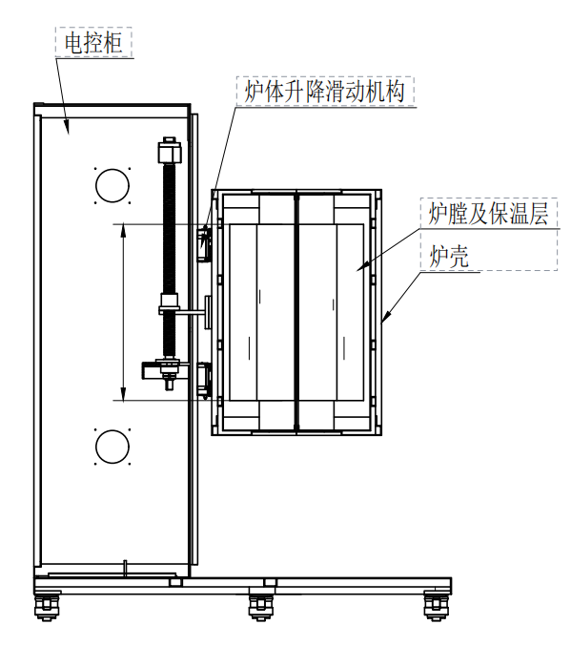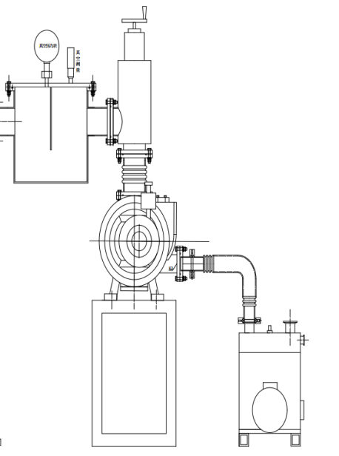
图1 炉体升降及控制示意图 图2 真空机组示意图
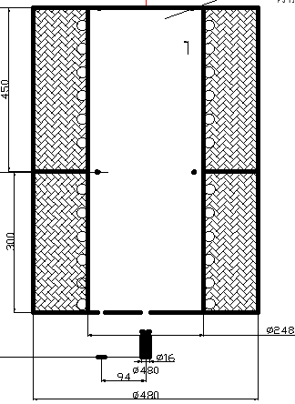
图3 加热炉体示意图
- 搅拌炉机组
单炉处理量：约20kg
炉内尺寸：约Φ230X500
材质：内部316L
加热方式：电阻加热
加热温度：900℃
炉架高度：约500mm
要求：底部放料口及放料管道电加热，伴热温度300℃。炉盖设置加料口和尾气排放口，尾气口法兰连接。
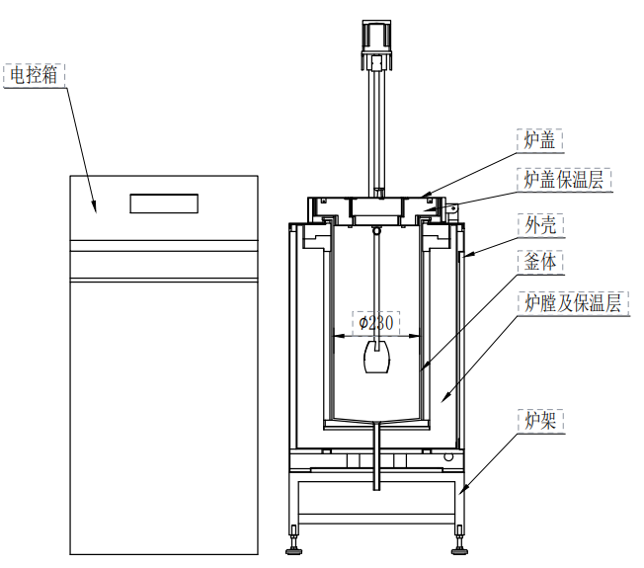
图4 搅拌炉机组示意图
- 氢化炉机组
单炉处理量：约8kg
尺寸：外径约Φ400mm，总长600X2mm（双温区）。
加热套内径：约Φ160mm
加热温度：1100℃，电阻加热，卧式双温区，两段加热体可分别打开。
材质：外层304不锈钢材质。
炉架：总高约1000mm。
氢气流量计：0-1L/min，非金属浮子球。
炉内部石英管自配
示意图如下：
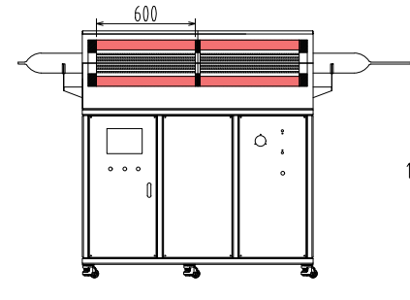
图5 氢化炉示意图
- 区熔炉机组
单炉处理量：约5kg
外形尺寸：约1700mm*600mm*1300mm。
加热套内径：约Φ100mm
加热温度：900℃，电阻加热，三道加热环，两加热环临边宽度约50mm（间隔距离可调）。
炉丝加热宽度：约20mm
加热环行程：800—1200mm。
行车速度：慢速行车：0-60mm/hr；快速行车：3200-4000mm/hr（15分钟内回位）。
材质：框架304不锈钢材质。
炉架：总高约1000mm。
氢气流量计：0-2L/min，非金属浮子球。
炉内部石英管自配
示意图如下：
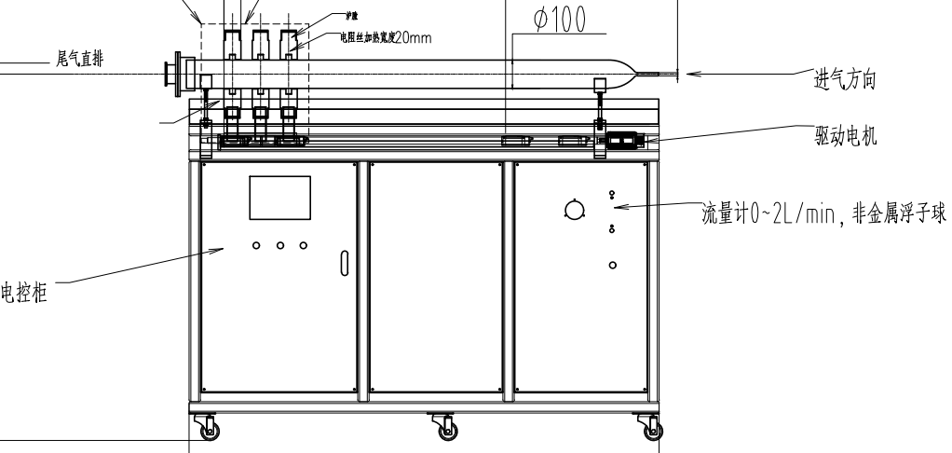

图6 区熔炉机组示意图

